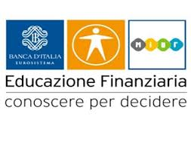

RIUNIONE FORMATIVA PER GLI INSEGNANTI

“PROGETTO eDUCAZIONE FINANZIARIA per le scuole”

Giovedì 7 febbraio 2019
IIS “Valentini – Majorana”
Castrolibero – Cosenza

Programma - I Modulo
9,30 Saluti
Sergio Magarelli [Direttore della Filiale di Catanzaro]
Lucia Abiuso/Giulio Benincasa [Ufficio Scolastico Regionale - Referenti Progetto]
10,00 Presentazione del progetto (a cura di Marisa Mascaro)
10,15 “La moneta” (Annamaria Quaranta)
10,45 Il Conto corrente” (Graziella Mendicino)
11,15 Pausa caffè
11,30 Gli strumenti di pagamento alternativi al contante (Graziella Mendicino)
12,15 La stabilità dei prezzi (Antonio Covelli)

